Группировка данных, знакомство с GROUP BY
Цель: научиться группировать данные, применять агрегирующие функции.

Групповые функции

Групповые функции: count(), min(), max(). Применяются только к не Null значениям!
select distinct <поле> - выбрать уникальные значения поля

Примеры
3.1 select count(*), count(subtitle) from event;
3.2 select min(start), max(start) from event;
3.3 select distinct age from event order by age;
3.4 select min(type), max(type), count(distinct type) from event;

Задание
3.5 Вывести одним запросом три значения: общее количество передач, количество передач с пустым описанием и количество передач с непустым описанием.
select count(*), count(*)-count(info), count(info) from event;
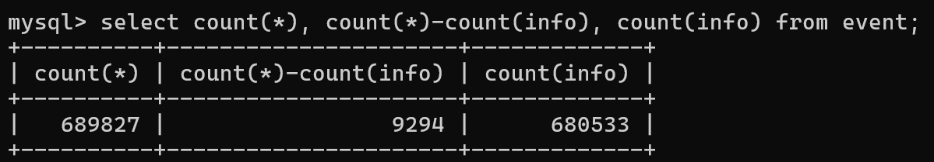

3.6 Вывести список каналов по которым идет (шел) "Рейтинг Баженова".
select title from channel where id in (select channelId from event where title like '%Рейтинг Баженова%');
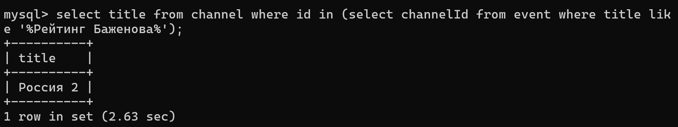

3.7 Вывести время самой последней передачи “Рейтинг Баженова”.
select max(start) from event where title like '%Рейтинг Баженова%';
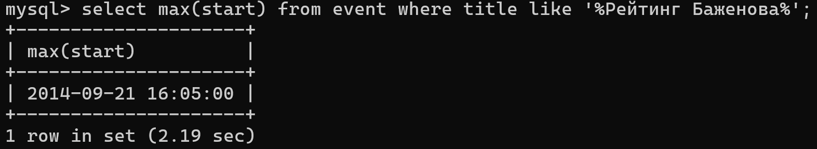

3.8 Вывести минимум и максимум населения из таблицы городов для ненулевых значений, а также количество таких городов. Всё одним запросом.
select min(population), max(population), count(*) from city where population is not null and population != 0;

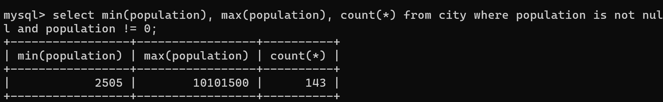

Группировка

select <список полей> ... group by <список полей> [having <выражение>]
список полей : <поле или выражение>[ as <алиас>]

Примеры
3.9 select category, count(*) from channel group by category;
3.10 select category, type, count(*) from channel group by category, type;
3.11 select char_length(description)>0 as has_description, count(*) as item_count from channel group by has_description order by item_count;

Задание
3.12 Показать распределение жалоб по дням, определить самый жалобный день (таблица feedback). Воспользуйтесь функцией Date.

select date(date), count(*) as cnt from feedback group by date(date) having cnt >= all (select count(*) from feedback group by date(date));
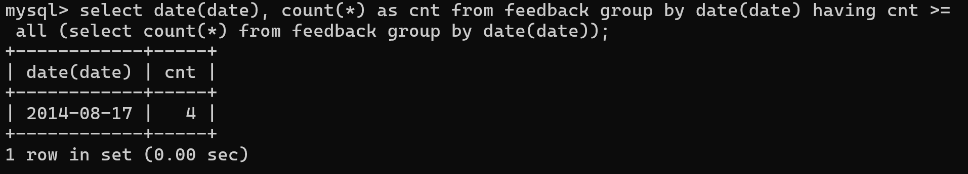

3.13 Определить 5 самых популярных передач на 10 сентября (таблица activity)

select eventId, count(*) from activity where date(date) like '%-09-10' group by eventId order by count(*) desc limit 5;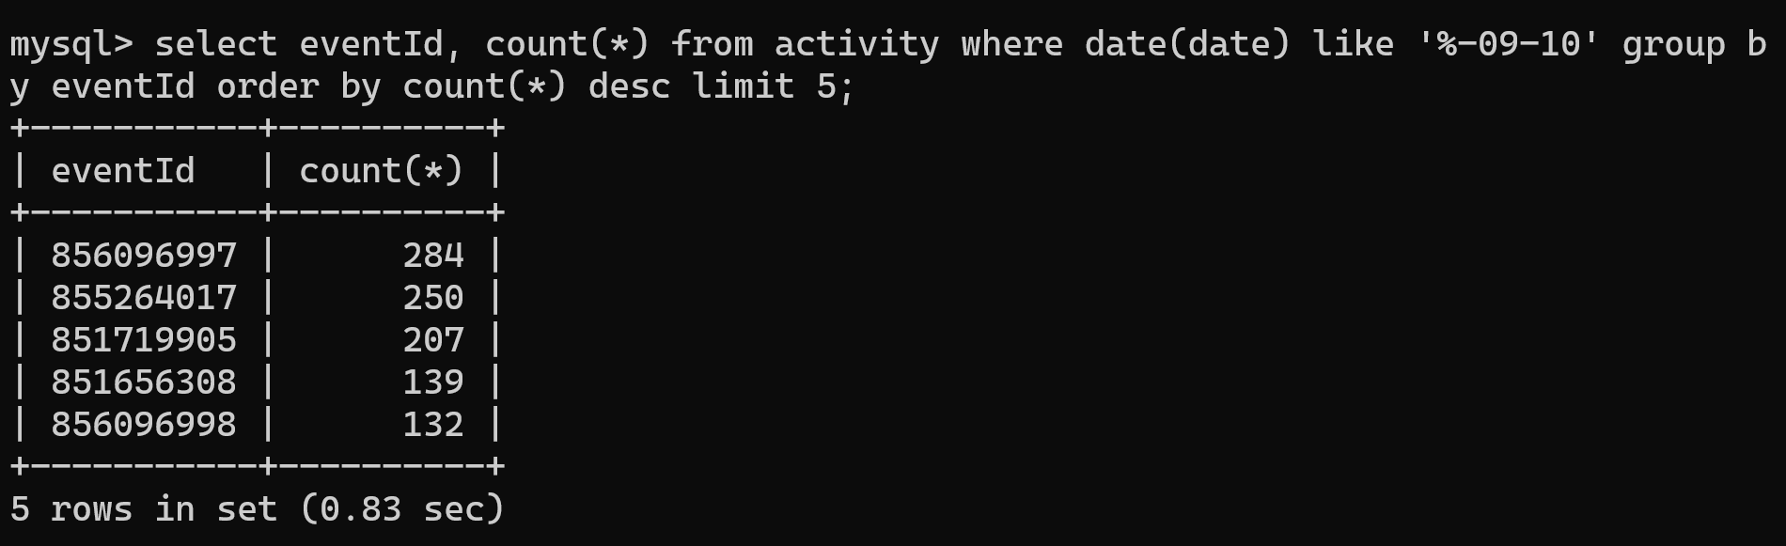

3.14 Показать распределение типов передач по дням за последние 30 дней для канала стс

select date(start) as day, type, count(*) from event where channelId in (select id from channel where title = 'СТС') and start >= (select max(start) from event where channelId in (select id from channel where title = 'СТС')) - interval 30 day group by day, type order by day, type;

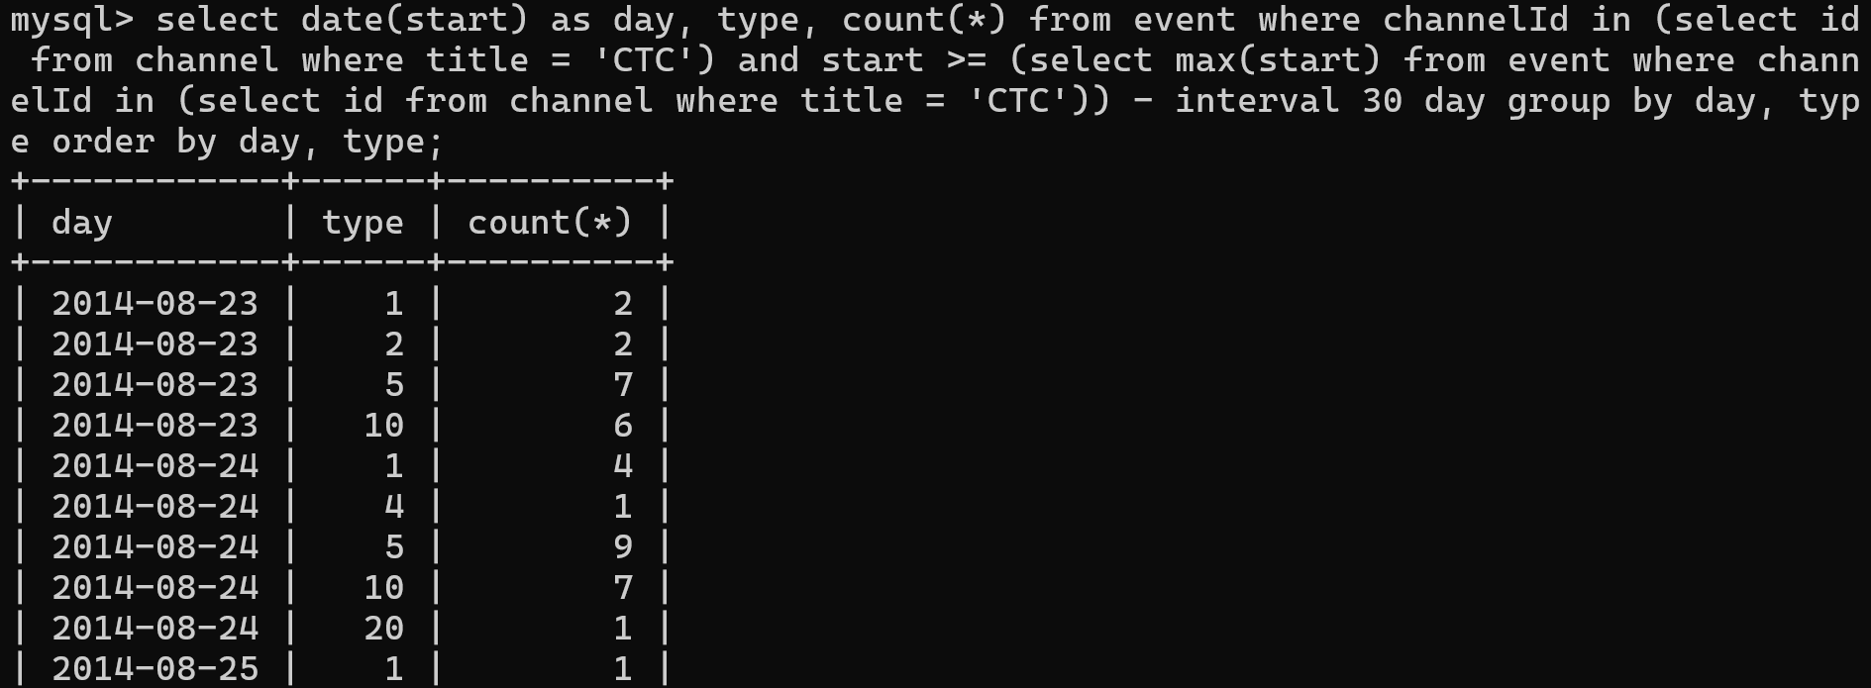

3.15 Вывести распределение городов по алфавиту в виде таблицы с колонками: letter, count (“буква”, “количество городов”). Данные должны быть отсортированы по алфавиту. Используйте функцию substr.

select distinct substr(name, 1, 1) as letter, count(*) from city group by letter order by letter;
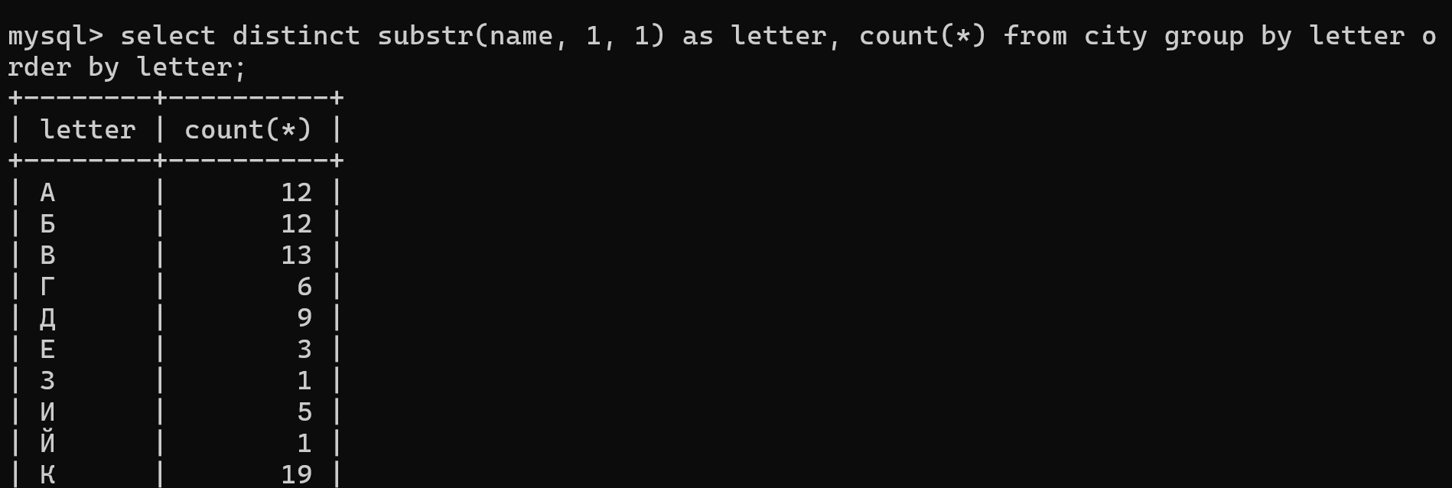
Пример
3.16 select title, count(*) as title_count from channel group by title having title_count > 1;

Задание
3.17 Вывести список пользователей (сессий) которые на 10 сентября посмотрели всего по одной передаче.

select sessionId, count(eventId) from activity where date(date) like '%-09-10' group by sessionId having count(eventId) = 1;



